EDUCACION FISICA
CLASE CORRESPONDIENTE AL DIA 2 DE SEPTIEMBRE
PROFESORA DESTEFANIS VANINA
SEÑO VANI
vdestefanis@institutonsvallecba.edu.ar

¡Hola chicos!
Continuamos aprendiendo jugando
CONTENIDOS A TRABAJAR:
“INICIACION AL BASQUET”

-ELEMENTOS A UTILIZAR: una pelota que pique
BASQUET –BASQUETBOL -BASKETBALL: basket significa “canasta” y ball “pelota”, es un deporte de equipo, jugado entre dos conjuntos de 5 jugadores cada uno
DRIBLING: es una acción que realiza el jugador de darle impulso con una mano contra el suelo a la pelota

-Ejercicios de manipulación del elemento a utilizar: pelota:
1) De pie con piernas separadas realizamos movimientos por el suelo con la pelota pasándola entre las piernas formando un “8”
2) De pie, pasamos la pelota alrededor de la cintura, con movimiento de círculo, lo realizamos hacia un lado y luego del otro lado, intentando que la pelota no se caiga al suelo
3) De pie, ponemos la pelota detrás de la cabeza, con la espalda derechita, la idea es soltarla y recibirla a la altura de la cintura sin que se caiga al suelo
4) De pie y con las piernas separadas, desde atrás pasar la pelota entre las piernas con un solo pique y la recibo delante
5) Similar al anterior con las piernas separadas, desde adelante pasar la pelota entre las piernas con un solo pique y recibirla detrás del cuerpo
6) Combinamos el ejercicio 5 y 6: pasamos la pelota con piernas separadas de atrás hacia adelante con un solo pique y de adelante hacia atrás
7) Realizar “dribling” (picar la pelota) con la mano derecha, desde la cintura hacia el suelo, intentando mirarla lo menos posible, flexionando un poquito las piernas
Luego con la mano izquierda y similar
Importante: no golpear la pelota y si acompañarla suavemente con movimientos de muñeca
8) Realizar dribling con una mano y la otra después, de mano a mano, picándola por delante del cuerpo a pie firme pero acompañando el dribling con movimiento del cuerpo, observando lo menos posible la pelota
9) Psicomotricidad: hacemos dribling con una mano pero saltando con un solo pie
Luego con la otra mano y saltitos con el otro pie
Luego realizamos dribling de una mano a la otra por delante del cuerpo con un pique de por media pero saltando con un solo pie
10) Realizar el ejercicio número 9 completo pero en movimiento “avanzando” recordar tratar de mirar la pelota lo menos posible
Y por último realizar el ejercicio 9 completo pero avanzando hacia atrás, de espaldas

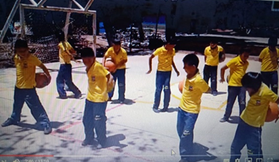
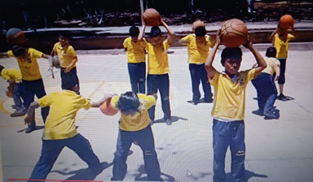
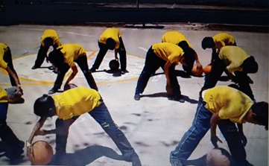
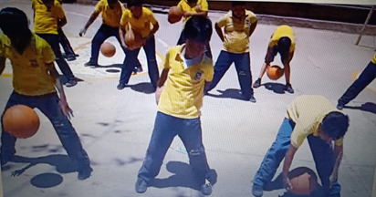
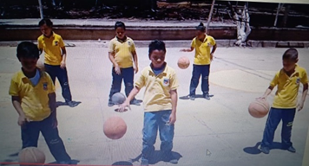
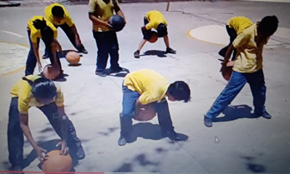

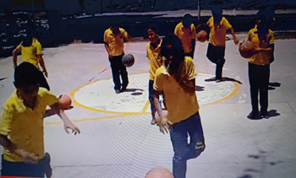
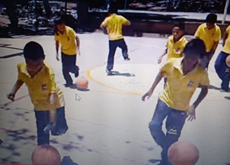
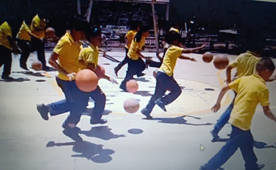

Recordar enviar la devolución de la clase en lo posible dentro de los 15 días. Gracias

Muchas gracias SEÑO VANI

